Міністерство освіти і науки України

Національний університет «Львівська політехніка»

Кафедра систем штучного інтелекту

**Звіт**

**Звіт**

**про виконання лабораторних та практичних робіт блоку № 6**

На тему: «Динамічні структури (Черга, Стек, Списки, Дерево). Алгоритми обробки динамічних структур.»

***з дисципліни:*** «Основи програмування»

до:

ВНС Лабораторної Роботи № 10

Алготестер Лабораторної Роботи № 5

Алготестер Лабораторної Роботи № 7-8

Практичних Робіт до блоку № 6

**Виконав(ла):**

Студент(ка) групи ШІ-*

Прізвище Ім’я По батькові

Львів 2024

# **Тема роботи:**

Основи динамічних структур даних: стек, черга, зв’язний список, дерево.

# **Мета роботи:**

Освоєння основних принципів робити з динамічною пам’яттю, отримання навичок реалізації та використання стеку, черги, зв’язних списків та дерев.

# **Теоретичні відомості:**

1. Теоретичні відомості з переліком важливих тем:

* Тема №*.1: Динамічні структури даних.
* Тема №*.2: Алгоритми обробки.

1. Індивідуальний план опрацювання теорії:

* Тема №*.1: Динамічні структури даних.
  + Джерела Інформації
    - Лекції О. Пшеничного.
    - Практичні заняття М. Фаріон.
    - Відео [**Neso Academy : Basics of Dynamic Memmory Allocation**](https://youtu.be/udfbq4M2Kfc?si=obdRlcLqx56vckDK)**.**
    - Сайт [**GeeksforGeeks : Linked List in C**](https://www.geeksforgeeks.org/cpp-linked-list/)**++.**
  + Статус: Ознайомлена в більшості
  + Початок опрацювання теми: 18.11
  + Звершення опрацювання теми: 28.11
* Тема №*.2: Алгоритми обробки.
  + Джерела Інформації:
    - Лекції О. Пшеничного.
    - Практичні заняття М. Фаріон.
  + Статус: Ознайомлена частково
  + Початок опрацювання теми: 18.11
  + Звершення опрацювання теми: 28.11

# **Виконання роботи:**

## **1. Опрацювання завдання та вимог до програм та середовища:**

Завдання №1 Зв’язний список та Бінарні дерева

* Деталі завдання : Реалізувати :
  + Метод реверсу списку
  + Порівняння списків
  + Додавання великих чисел
  + Віддзеркалювання дерева
  + Запис кожному батьківському вузлу суму підвузлів
* Час на реалізацію : 2 год

Завдання №2 VNS Labs 10

* Варіант завдання : 13
* Деталі завдання : Написати програму, у якій створюються динамічні структури й виконати їхню обробку у відповідності зі своїм варіантом. Розробити такі функції:   
  1. Створення списку.   
  2. Додавання елемента в список .   
  3. Знищення елемента зі списку.   
  4. Друк списку.   
  5. Запис списку у файл.   
  6. Знищення списку.   
  7. Відновлення списку з файлу.

Записи в лінійному списку містять ключове поле типу *char (рядок символів). Сформувати двонаправлений список. Знищити з нього К перших елементів. Додати елемент після елемента, що починається із зазначеного символу.

* Час на реалізацію : 4 год

Завдання №3 Algotester Lab 5

* Варіант завдання : 1
* Деталі завдання : У світі Атод сестри Ліна і Рілай люблять грати у гру. У них є дошка із 8-ми рядків і 8-ми стовпців. На перетині ii-го рядкa і j-го стовпця лежить магічна куля, яка може світитись магічним світлом (тобто у них є 64 кулі). На початку гри деякі кулі світяться, а деякі ні... Далі вони обирають N куль і для кожної читають магічне заклиння, після чого всі кулі, які лежать на перетині стовпця і рядка обраної кулі міняють свій стан (ті що світяться - гаснуть, ті, що не світяться - загораються). Також вони вирішили трохи Вам допомогти і придумали спосіб як записати стан дошки одним числом a із 8-ми байт, а саме (див. Примітки):
* Молодший байт задає перший рядок матриці;
* Молодший біт задає перший стовпець рядку;
* Значення біту каже світиться куля чи ні (0 - ні, 1 - так);

Тепер їх цікавить яким буде стан дошки після виконання N заклинань

* Час на реалізацію : 20 хв

Завдання №4 Algotester Lab 7-8

* Варіант завдання : 3
* Деталі завдання : Ваше завдання - власноруч реалізувати структуру даних "Двійкове дерево пошуку".  
  Ви отримаєте QQ запитів, кожен запит буде починатися зі слова-ідентифікатора, після якого йдуть його параметри. Вам будуть поступати запити такого типу:
  + **Вставка**:  
    Ідентифікатор - insertinsert  
    Ви отримуєте ціле число valuevalue - число, яке треба вставити в дерево.
  + **Пошук**:  
    Ідентифікатор - containscontains  
    Ви отримуєте ціле число valuevalue - число, наявність якого у дереві необхідно перевірити.  
    Якщо valuevalue наявне в дереві - ви виводите YesYes, у іншому випадку NoNo.
  + **Визначення розміру**:  
    Ідентифікатор - sizesize  
    Ви не отримуєте аргументів.  
    Ви виводите кількість елементів у дереві.
  + **Вивід дерева на екран**  
    Ідентифікатор - printprint  
    Ви не отримуєте аргументів.  
    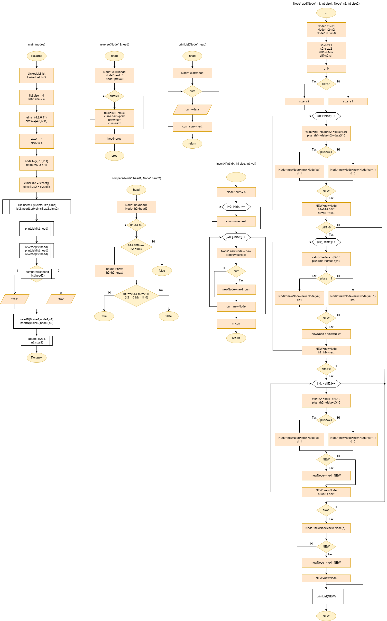Ви виводите усі елементи дерева через пробіл.  
    Реалізувати використовуючи перегрузку оператора <<
* Час на реалізацію : 1 год

## 

## **2. Код програм з посиланням на зовнішні ресурси:**

Завдання №1 Зв’язний список та Бінарні дерева

[**Посилання на файл програми у пул-запиті GitHub**](https://github.com/artificial-intelligence-department/ai_programming_playground_2024/pull/513/files#diff-1043281d23d7dcdeaa34b485611a55317f674fad8996ff59adb2cfe8c6a85d42)****





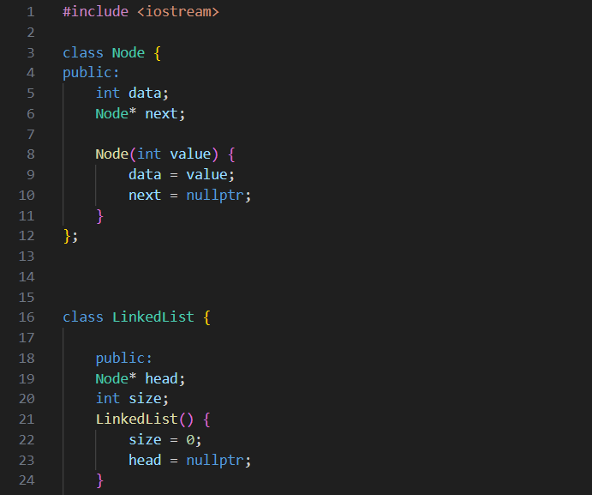

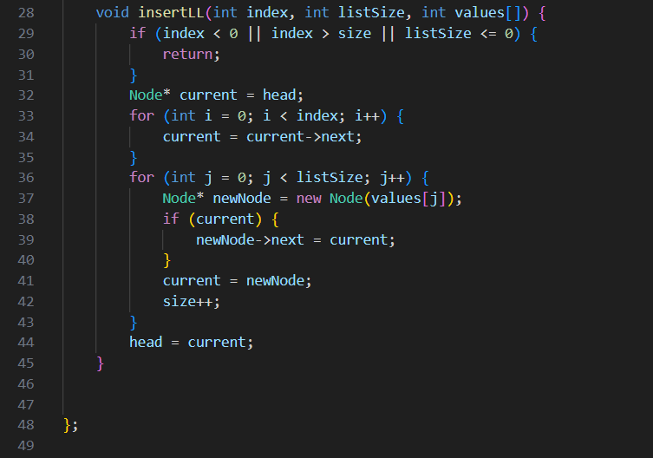

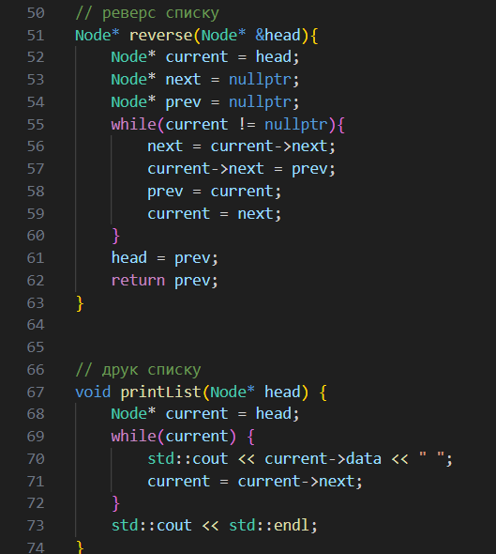

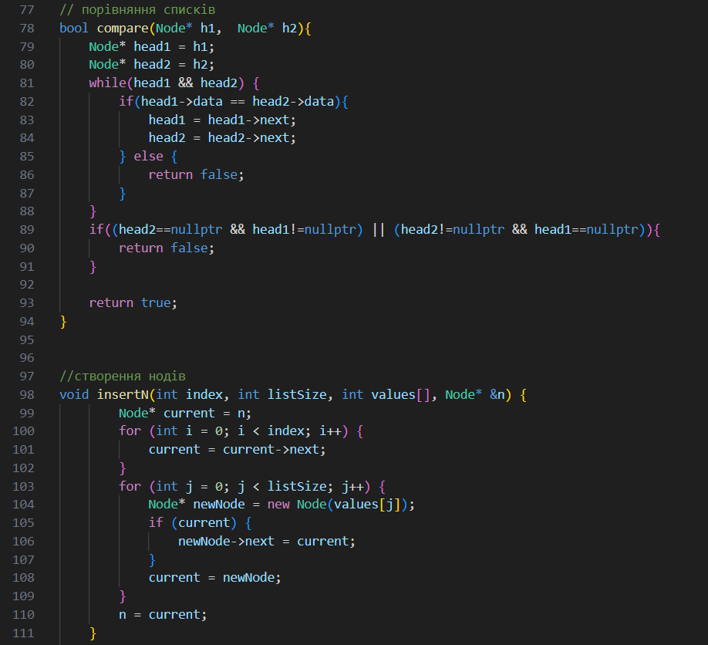

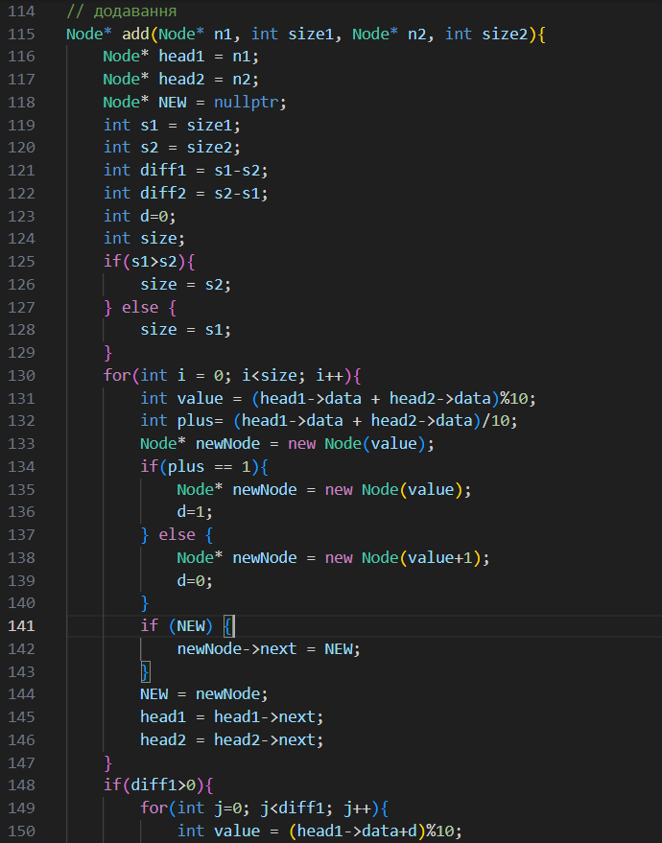

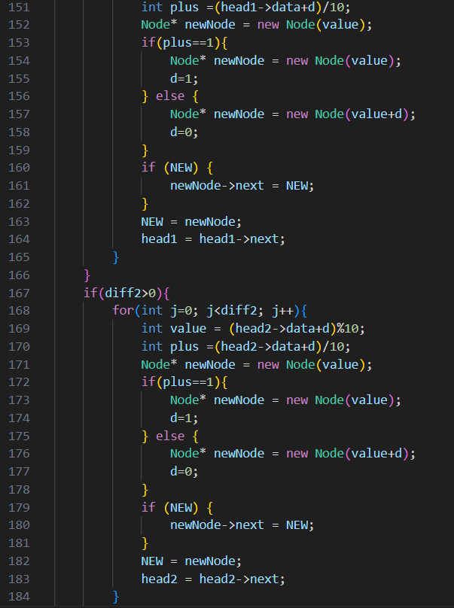

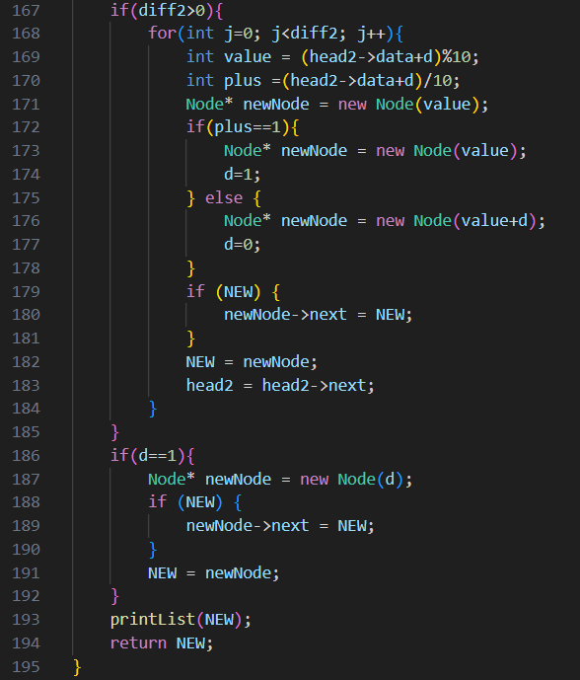

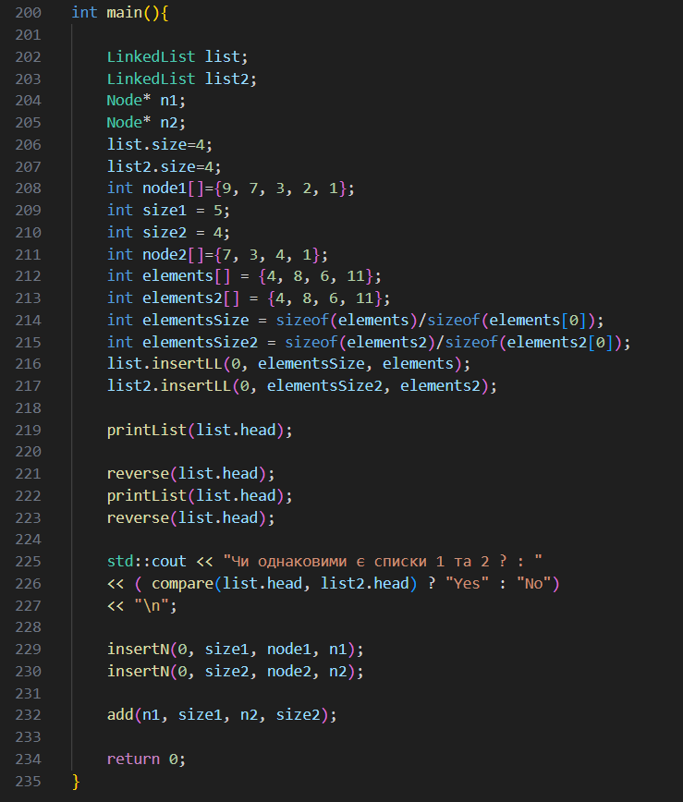

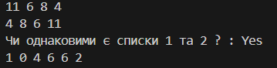

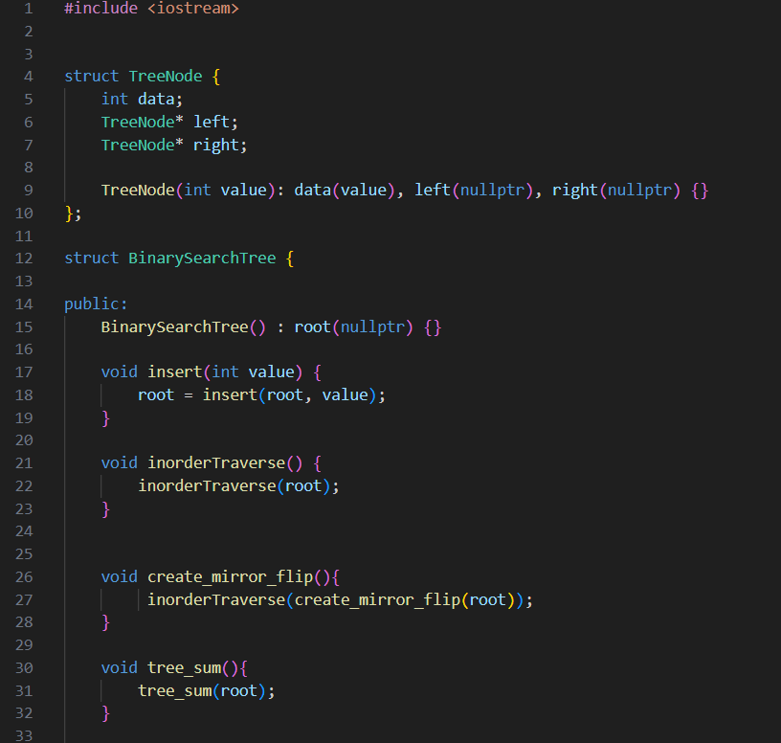

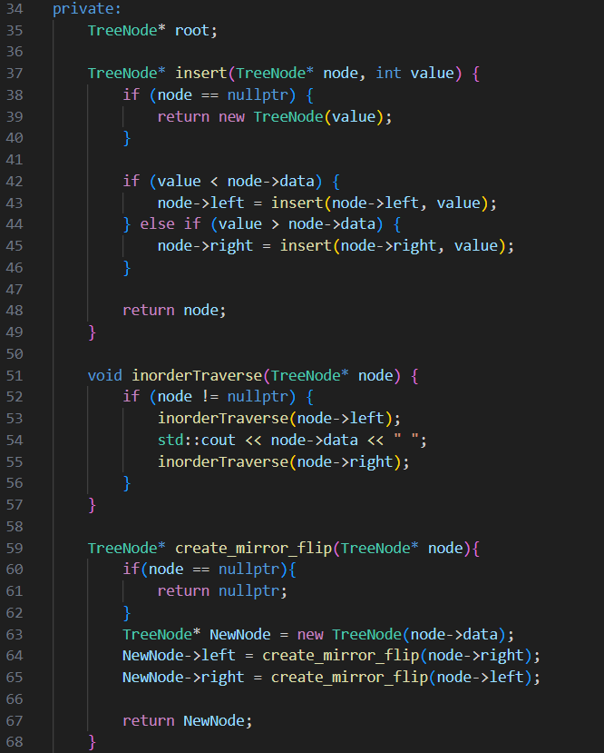

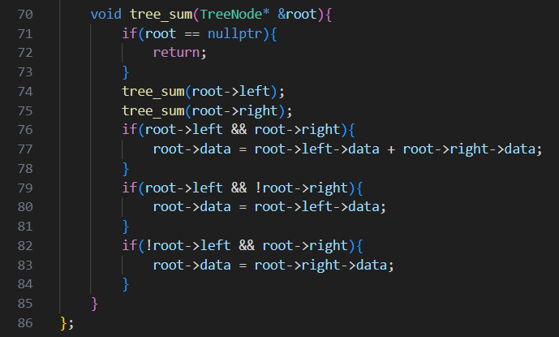

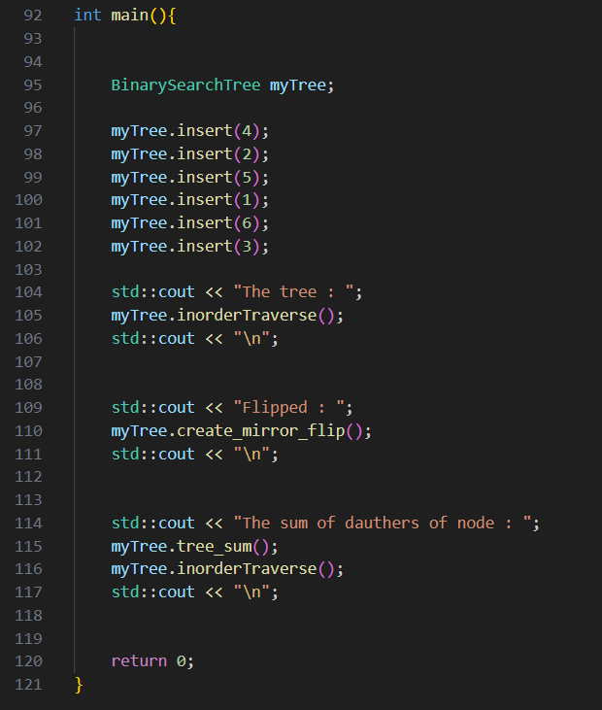

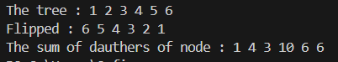

Завдання №2 VNS Labs 10

[**Посилання на файл програми у пул-запиті GitHub**](https://github.com/artificial-intelligence-department/ai_programming_playground_2024/pull/513/files#diff-59957b864ef7562e03d274a185de7127a8e84dfb6de2dd7c4c75109f5508f27b)

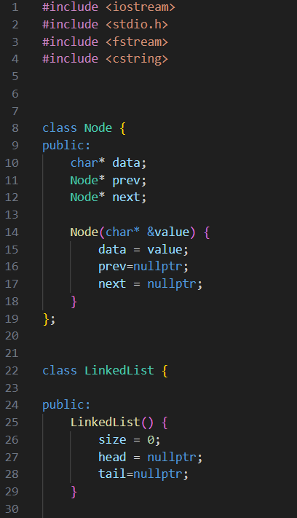

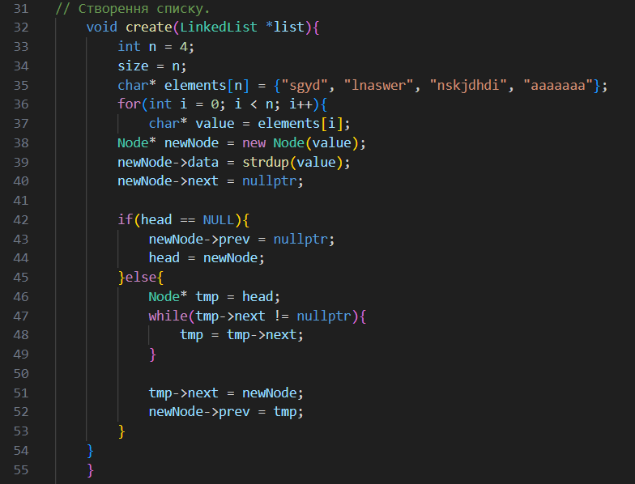

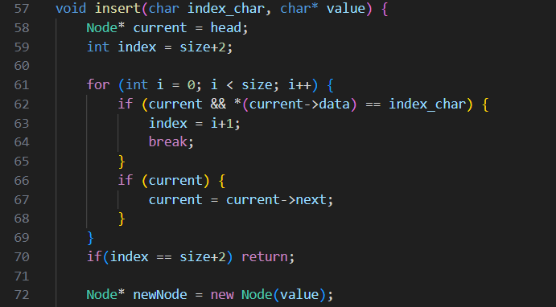

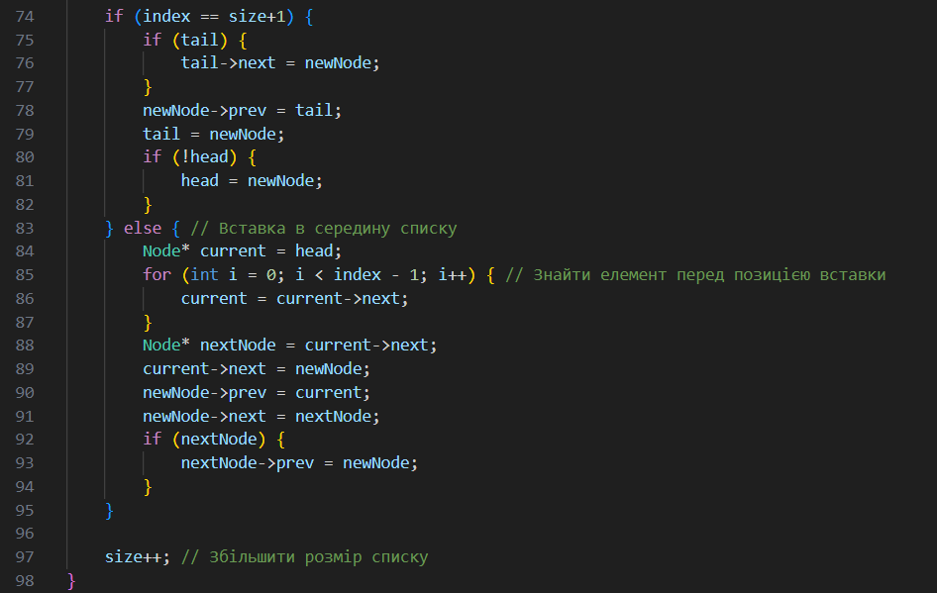

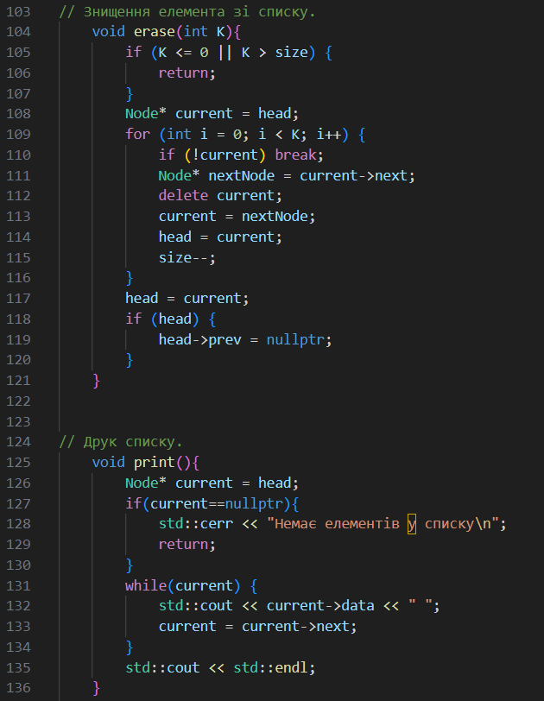

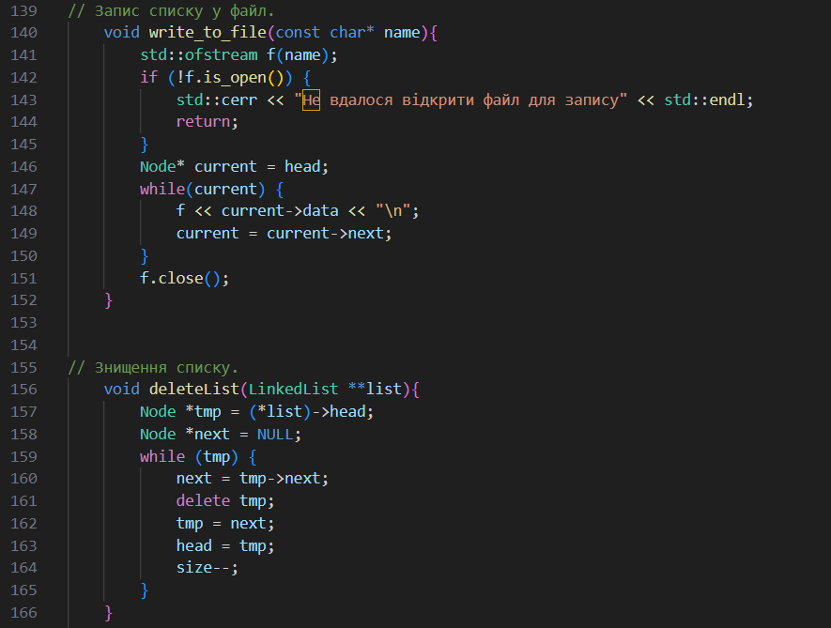

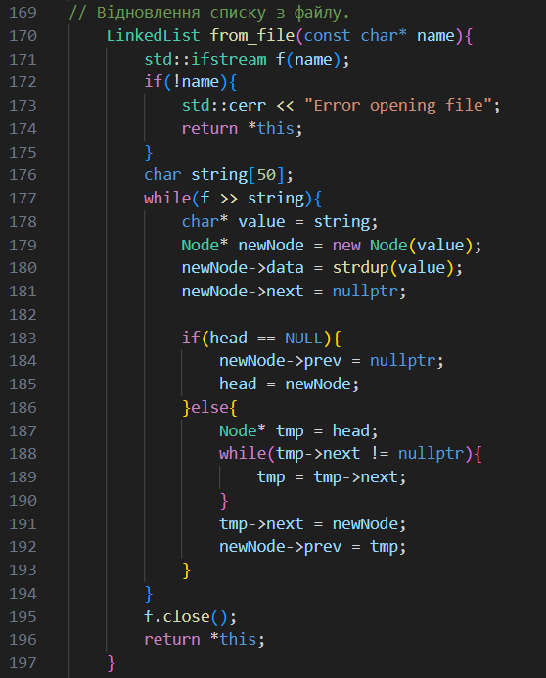

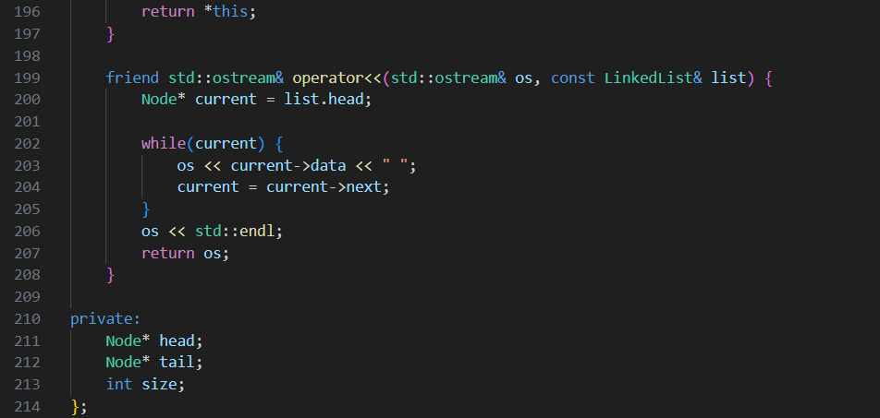

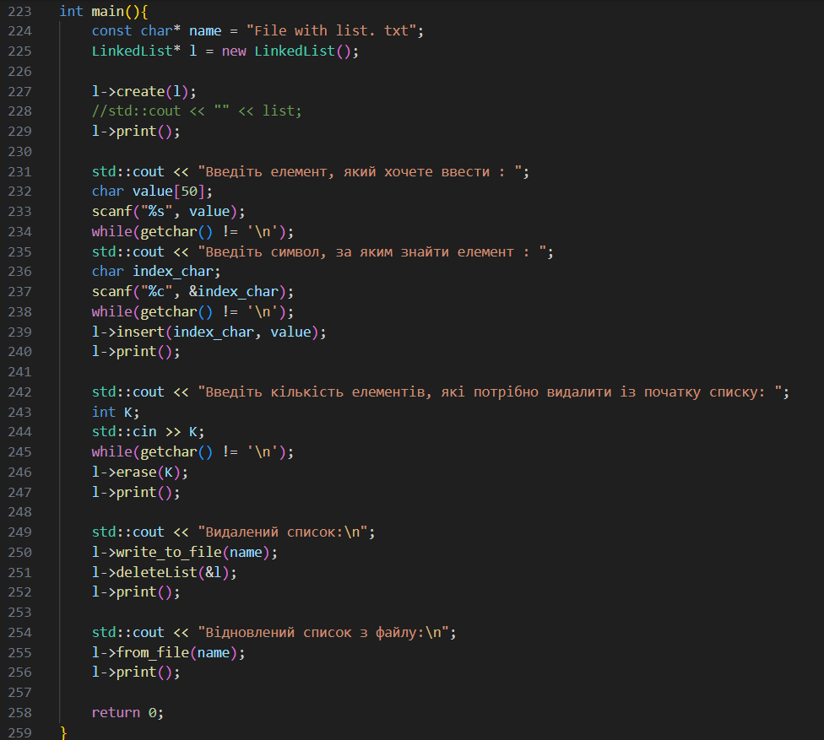

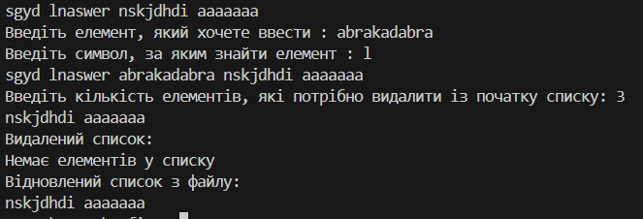

Завдання №3 Algotester Lab 5

[**Посилання на файл програми у пул-запиті GitHub**](https://github.com/artificial-intelligence-department/ai_programming_playground_2024/pull/513/files#diff-0c3124211624b3e09758afd98e141a01fbed32fcc43e9fca4158805fbf42ca0c)

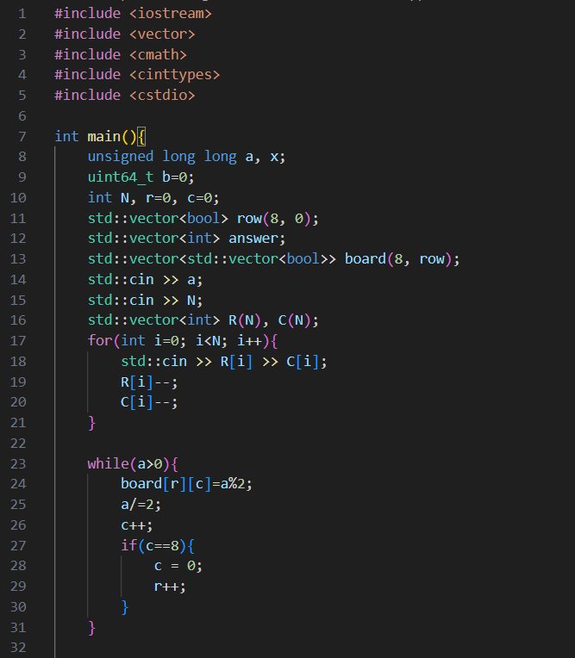

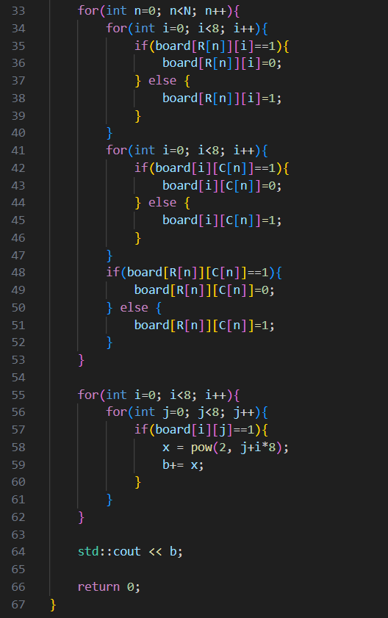

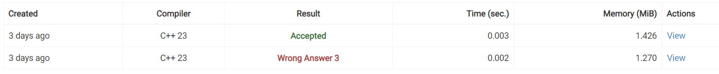

Завдання №4 Algotester Lab 7-8

[**Посилання на файл програми у пул-запиті GitHub**](https://github.com/artificial-intelligence-department/ai_programming_playground_2024/pull/513/files#diff-3e92dd918f2378446ecb0e47e049226e2246b52b3b193a83309091eb418d30a6)

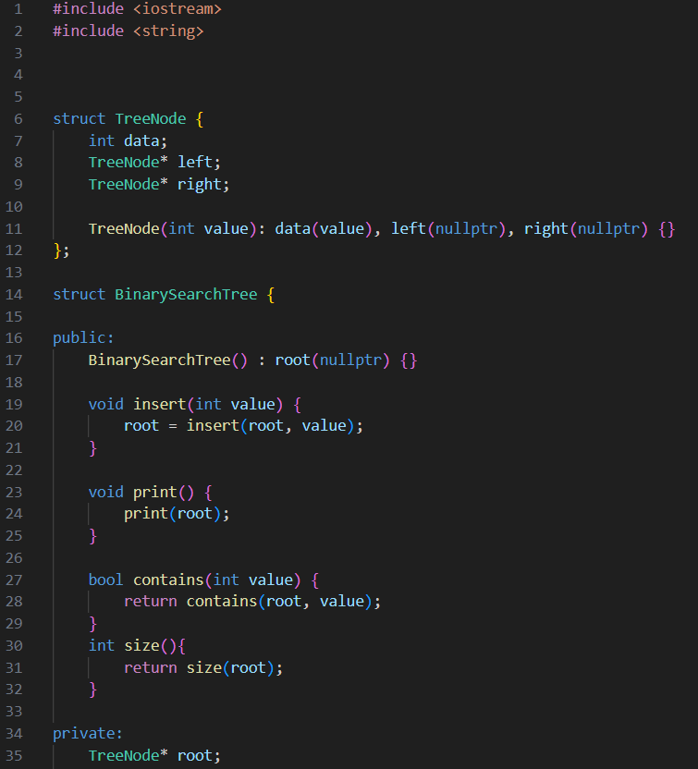

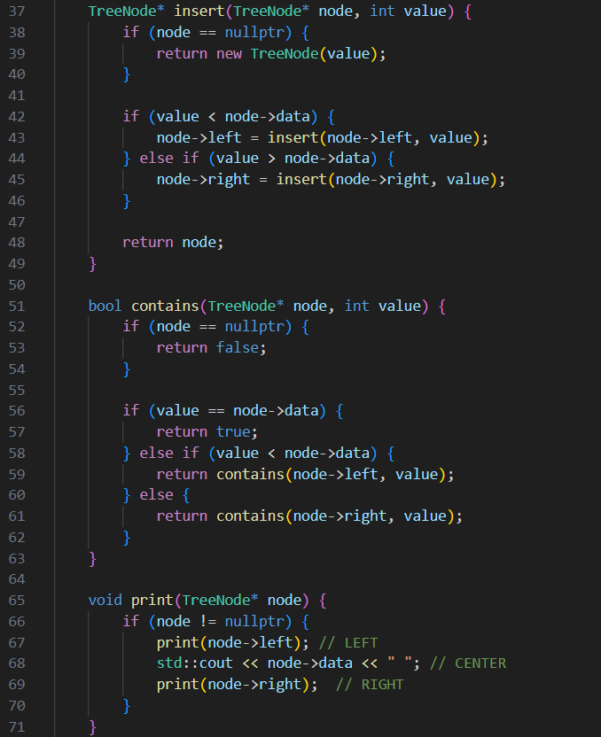

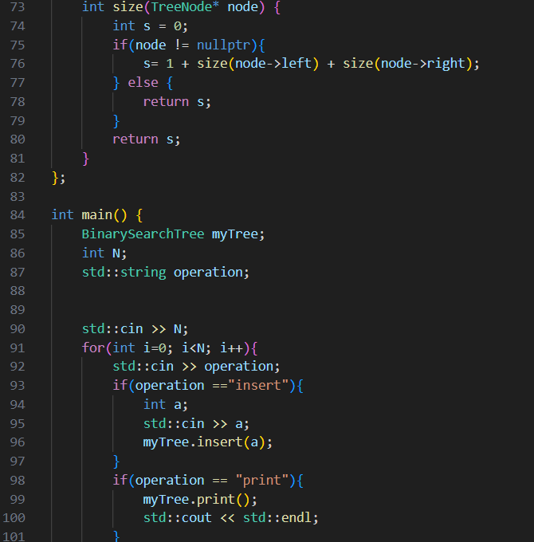

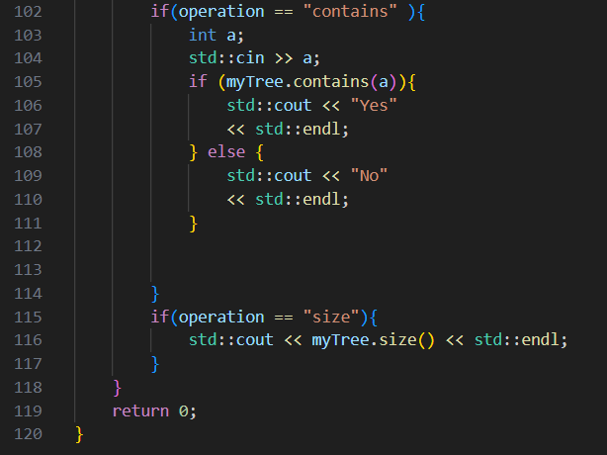

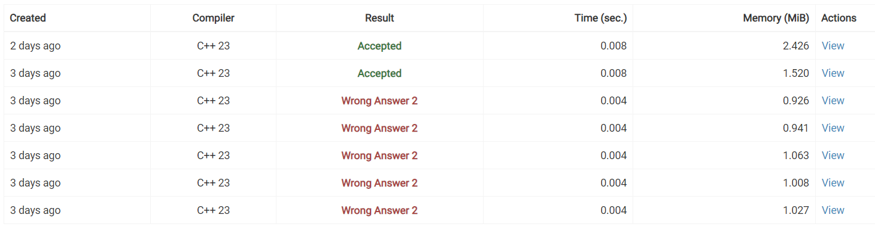

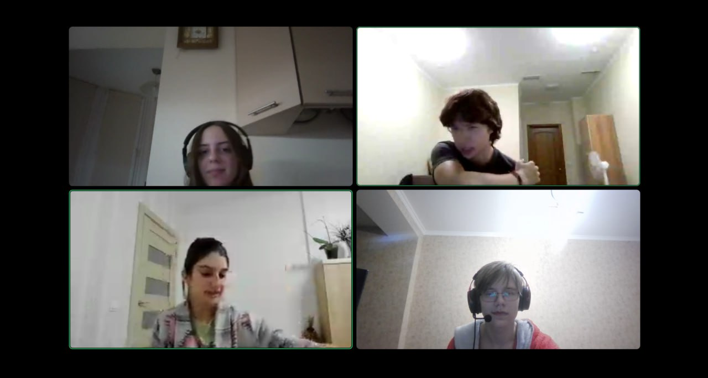**3. Кооперація з командою:**

Зустріч 28.11 18:00-20:00. Обговорювали загалини у теоретичних знаннях та допомагали один одному із кодами.

# **Висновки:**

Після даної лабораторної роботи я навчилась використовувати динамічні структури даних, як створювати їх та ключові операції.